МУНИЦИПАЛЬНОЕ БЮДЖЕТНОЕ ОБРАЗОВАТЕЛЬНОЕ УЧРЕЖДЕНИЕ
ДОПОЛНИТЕЛЬНОГО ОБРАЗОВАНИЯ ДОМ ДЕТСКОГО ТВОРЧЕСТВА
МУНИЦИПАЛЬНОГО ОБРАЗОВАНИЯ
КАВКАЗСКИЙ РАЙОН

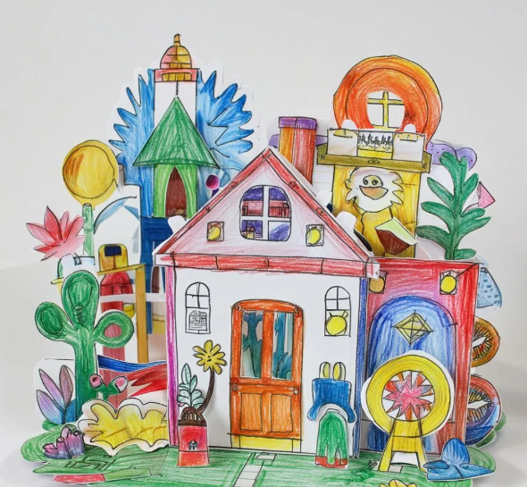
Тема:
«Создание условий для развития мотивированных и одарённых детей
в объединении “Бумажные истории”»

Разработала
педагог дополнительного образования
Ахиджанова Карина Ушангиевна

Кавказский район, ст. Казанская,
2025 год
Современное дополнительное образование открывает широкие возможности для развития способностей каждого ребёнка. Особенное значение приобретает работа с мотивированными и одаренными детьми, стремящимися к творчеству, исследованию и самовыражению.
В моем объединении “Бумажные истории”, имеющем техническую направленность, созданы все условия для раскрытия детского потенциала через практическую деятельность в области конструирования и моделирования из бумаги.
Необходимость создания специализированной среды Специализированные объединения, такие как «Бумажные истории», решают задачу раннего развития научного мышления, пространственных представлений и инженерных навыков. Используя бумагу как основной материал, дети погружаются в сферу трёхмерного моделирования, графического дизайна и инженерного проектирования. Работа с разными формами, цветами и конструкциями создает уникальную площадку для эксперимента и открытия собственных уникальных творческих ресурсов. Цели и задачи объединения Основная цель объединения «Бумажные истории» — создать пространство, где дети свободно исследуют мир инженерного творчества, обретают навыки проектной деятельности и обнаруживают свои потенциальные способности. Работая в данном направлении, объединение решает следующие задачи: - Развитие навыков конструирования и моделирования из бумаги; - Ознакомление с основами дизайна и понимания пропорций и размеров; - Повышение интереса к математике и естественным наукам через практические опыты; - Развитие умения работать в команде и вести обсуждение проектов; - Способствование возникновению чувства удовлетворения от сделанного собственными руками продукта. Психологические аспекты и мотивация Одной из главных задач учителя является своевременное распознавание детской одарённости и поддержка их мотивации. Известно, что большинство детей младшего школьного возраста испытывают огромный интерес к творческим видам деятельности, однако недостаток мотивации часто препятствует дальнейшему развитию талантов. В нашем объединении особый акцент сделан на обеспечении положительной оценки усилий каждого ребёнка, что значительно увеличивает вероятность сохранения интереса к занятиям. Стимуляция интереса и удовольствия от творчества Стимул к творчеству рождается тогда, когда ученик испытывает удовольствие от самого процесса работы. Наша программа предусматривает свободу выбора темы и способа исполнения работы, что вызывает дополнительный интерес и усиливает мотивацию. Школьники сами выбирают сюжеты для своих произведений, пробуя себя в различных жанрах: создание скульптурных композиций, книжных иллюстраций, масштабных макетов зданий и автомобилей. Применение индивидуально-дифференцированного подхода Каждый ребёнок отличается своим уровнем подготовленности, характером и интересом к определённым областям. Чтобы учесть это разнообразие, нами применяется индивидуально-дифференцированный подход. Все дети, независимо от стартовых возможностей, находятся в равных условиях, при этом сильные ученики выполняют дополнительные усложнённые задания, помогая другим участникам команды. Таким образом, каждый участник достигает максимума своих возможностей, чувствуя уважение и признание со стороны сверстников и взрослого руководителя.
Технология работы с детьми
Разнообразие используемых методов и приемов обусловлено необходимостью разнообразить учебный процесс и обеспечивать глубокое усвоение материала. Наиболее распространёнными методами работы в нашем объединении являются:
Наблюдение и эксперименты: знакомство с основными свойствами бумаги, возможностями трансформации и преобразования поверхности.
Творческие задания: свободная форма деятельности, направленная на реализацию собственных замыслов и фантазий детей.
Проектная деятельность: выполнение крупных проектов, предусматривающих совместное взаимодействие и организацию учебного сообщества.
Групповая работа: обеспечение кооперации между учащимися, разделение обязанностей и ролей, улучшение навыков социального взаимодействия.
Инновационные подходы и образовательные практики
Наряду с классическими методами, в нашу программу включены инновационные технологии, способные повысить качество образовательного процесса и увеличить степень вовлеченности детей. Среди таких технологий выделяются:
Интерактивные презентации: использование мультимедийных средств для демонстрации исторических и культурных образцов и визуализации процессов моделирования.
Онлайн-ресурсы: предоставление детям доступа к цифровым библиотекам и ресурсам для расширения горизонтов познания.
Компьютерные симуляции: предварительное виртуальное проектирование конструкций, чтобы минимизировать ошибки и сэкономить время на финальную сборку модели.
Эти инновационные приемы делают занятия более интересными и динамичными, усиливая мотивацию детей и способствуя лучшему пониманию сути выполняемой работы.
Проблемы и трудности в работе с одарёнными детьми
Несмотря на многочисленные достоинства подобной образовательной программы, существуют и серьёзные трудности, возникающие при взаимодействии с одарёнными детьми. Некоторые из них связаны с особенностями нервной системы и характера детей, другие обусловлены объективными обстоятельствами внешней среды. Основными проблемами, возникающими в ходе работы, являются:
Высокая чувствительность и потребность в признании: одарённый ребёнок нуждается в постоянной похвале и внимании, отсутствие которого может привести к снижению работоспособности и ухудшению успеваемости.
Быстрая утомляемость и потеря концентрации: интенсивная нагрузка на мозг иногда провоцирует снижение производительности и рассеянность.
Низкий уровень социализации: дети, чрезмерно поглощённые собственным миром творчества, могут испытывать трудности в общении со сверстниками и взрослыми.
Однако грамотный учитель способен преодолеть указанные трудности, обеспечивая баланс между интеллектуальной нагрузкой и потребностью ребёнка в отдыхе и развлечениях.
Образование и карьера
Участие в программах дополнительного образования оказывает значительное влияние на выбор дальнейшей карьеры. Дети, прошедшие курсы в объединении «Бумажные истории», нередко выбирают специальности, связанные с промышленным дизайном, архитектурой, строительством и машиностроением. Опыт, приобретённый в детском возрасте, способствует осознанному выбору профессионального пути и снижает риски профессиональных разочарований в зрелом возрасте.
Таким образом, привлечение детей к занятиям в объединении «Бумажные истории» помогает не только сформировать гармоничную личность, но и подготовить почву для успешного профессионального старта.
Заключение
Дополнительное образование представляет собой уникальный ресурс для раскрытия человеческого потенциала и развития способностей. Оно позволяет расширить границы традиционного школьного образования, включить ребёнка в активную познавательную деятельность и предоставить возможность заняться любимым делом вне рамок школьной программы. Программа «Бумажные истории» демонстрирует яркий пример успешной реализации принципа дополнительности в образовании, открывая путь к будущим профессиональным достижениям наших детей.
Создание условий для мотивации и поддержки одарённых детей, их приобщение к культурным и научным ценностям, обогащение жизненного опыта и профессиональное ориентирование остаются ключевыми задачами педагогов XXI века. Мы уверены, что данная программа позволит каждому ребёнку проявить свои природные задатки и способности, укрепить веру в себя и подготовиться к сложной и интересной жизни в обществе.

